# МИНОБРНАУКИ РОССИИ

**САНКТ-ПЕТЕРБУРГСКИЙ ГОСУДАРСТВЕННЫЙ ЭЛЕКТРОТЕХНИЧЕСКИЙ УНИВЕРСИТЕТ**

# «ЛЭТИ» ИМ. В.И. УЛЬЯНОВА (ЛЕНИНА)

**Кафедра ВТ**

# ОТЧЕТ

**по лабораторной работе № 2**

# по дисциплине «Цифровая обработка сигналов»

**Тема: Характеристики линейных систем во временной и частотной областях**

|  |  |  |
| --- | --- | --- |
|  |  |  |
|  |  |  |
| Студентка гр. 0321 |  | Земсков Д.И. |
| Студент гр. 0321 |  | Федосеев А.В. |
|  |  |  |
| Преподаватель |  | Курдиков Б. А. |

г. Санкт-Петербург

2023

Отчет по лабораторной работе №2

Характеристики линейных систем во временной и частотной областях

Цель работы - исследование характеристик линейных систем во временной и частотной областях путем моделирования в среде пакета MATLAB (Использован функциональный аналог – OCTAVE).

Задания:

1. Разработать программу, позволяющую формировать характеристики систем во временной и частотной области.

- получить выходной сигнал с использованием разностного уравнения,

- получить выходной сигнал с использованием импульсной характеристики,

- получить выходной сигнал с использованием частотной характеристики.

При этом исходными данными служат: коэффициенты передаточной функции систем первого и второго порядков (b, a, a2, a3); число отсчетов N.

Входной сигнал формируется по данным лабораторной работы 1.

2. Исследовать системы первого и второго порядка с заданными параметрами при различной длине реализации N=( 50..200).

Отчет по работе должен содержать программу исследований, графики выводы по результатам исследований.

Исходные данные 2-го варианта:

*F1 = 40 Гц, F2 = 120 Гц,T = 0,05 с, dt = 0.001 с*

|  |  |  |  |  |
| --- | --- | --- | --- | --- |
| Вариант | b | a | a1 | a2 |
| 2 | 2.5 | -0.6 | -0.6 | 0.4 |

1. Задание 1

Код программы:

clc; clear;

pkg load signal; % для работы с impz

% Вариант 2

% коэффициенты для 2-го варианта

b = 2.5;

a = -0.6;

a1 = -0.6;

a2 = 0.4;

% коэффициенты для системы 1-го порядка:

B1 = [b 0];

A1 = [1 a];

% коэффициенты для системы 2-го порядка:

B2 = [b 0 0];

A2 = [1 a1 a2]; % например y′′ − 6y′ - 6y = 0

% data from lab1

T = 0.05; % изменено с 0,25 на 0,05 для наилучшей наглядности

dt = 0.001; % интервал дискретизации

f1 = 40;

f2 = 120;

% signal vector

fs = 1/dt; % частота дискретизации

df = 1/T; % частота полосы обзора

N = fix(T/dt);

t = 0:dt:(N-1)*dt;

k = 0:1:(N-1);

f = 0:df:(fs-1);

% отсчеты входного сигнала

randX = -2 + 4.*rand(1,N); % генерируются раномные числа в массиве [1 N] от 0 до 4 со смещением -2

x = sin(2*pi*f1*t) + cos(2*pi*f2*t) - randX; % complex

X = fft(x); % спектр входного сигнала X(k)= ДПФ(x(n));

%Дельта-функция

u0=[1 zeros(1,N-1)];

u1=[1 ones(1,N-1)];

% Функция filter использует Рациональную Передаточную Функцию

% Обеспечивает воспроизведение выходной последовательности y(n) по известной

% входной последовательности x(n) и векторам коэффициентов B,A : y=filter(B,A,x)

% Реализует решение разностного уравнения N-го порядка с постоянными коэффициентами для n >= 0

% (формула в методичке на 1-й странице) b-коэффициенты числителя, a-знаменателя

% для для системы 1-го порядка:

h_1 = filter(B1,A1,u0); % Импульсная характеристика. Получается путем решения разностного уравнения при нулевых начальных условиях

st_1 = filter(B1,A1,u1); % реакция на единичный скачок

y_1 = filter(B1,A1,x); % Выходной сигнал

% для для системы 2-го порядка:

h_2 = filter(B2,A2,u0); % импульсная характеристика

st_2 = filter(B2,A2,u1); % реакция на единичный скачок

y_2 = filter(B2,A2,x); % Выходной сигнал

figure(1); % - для системы 1-го порядка:

subplot(411), plot(t,x,'-k;x;'), title('Входной сигнал x(t)'), xlabel('c'), grid minor;

subplot(412), plot(t,h_1,'-b;h_1;'), title('Импульсная характеристика ЛПП-системы 1-го порядка'), xlabel('с'), grid minor;

subplot(413), plot(t,st_1,'-m;st_1;'), title('Реакция на единичный скачок'), xlabel('с'), grid minor;

subplot(414), plot(t,y_1,'-c;y_1;'), title('Выходной сигнал, полученный с помощью решения разностного уравнения N-го порядка'), xlabel('с'), grid minor;

figure(2); % - для системы 2-го порядка:

subplot(411), plot(t,x,'-k;x;'), title('Входной сигнал x(t)'), xlabel('c'), grid minor;

subplot(412), plot(t,h_2,'-b;h_1;'), title('Импульсная характеристика ЛПП-системы 2-го порядка'), xlabel('с'), grid minor;

subplot(413), plot(t,st_2,'-m;st_1;'), title('Реакция на единичный скачок'), xlabel('с'), grid minor;

subplot(414), plot(t,y_2,'-c;y_1;'), title('Выходной сигнал, полученный с помощью решения разностного уравнения N-го порядка'), xlabel('с'), grid minor;

X = fft(x); % ДПФ входного сигнала

H_1 = fft(h_1); % Частотная характеристика ЛПП-системы H(k) = ДПФ(импульсная характеристика);

H_2 = fft(h_2); % Частотная характеристика ЛПП-системы H(k) = ДПФ(импульсная характеристика);

Y_1 = fft(y_1); % спектр выходного сигнала y1

Y_2 = fft(y_2); % спектр выходного сигнала y2

% Спектр выходной последовательности ЛПП-системы Yk=ДПФ[y(n)]

% связан со спектром входной последовательности Xk=ДПФ[x(n)] отображением свертки

% в частотной области: Yk=HkXk

Y_k_1 = X.*H_1;

Y_k_2 = X.*H_2;

y_k_1 = ifft(X.*H_1);

y_k_2 = ifft(X.*H_2);

figure(3); % - для системы 1-го порядка:

subplot(411), plot(f,abs(X),'-g;abs(X);'), title('Спектр входного сигнала'), xlabel('Гц'), grid minor;

subplot(412), plot(f,abs(H_1),'-k;H_1 = abs(fft(h_1));'), title('Спектр частотной характеристики для системы 1-го порядка'), xlabel('Гц'), grid minor;

subplot(413), plot(f,abs(Y_1),'-b;abs(Y_1);'), title('Спектр выходного сигнала для системы 1-го порядка'), xlabel('Гц'), grid minor;

subplot(414), plot(f,abs(Y_k_1),'-r;Y_k_1=abs(X.*H_1);'), title('Спектр выходного сигнала полученный с использованием частотной характеристики для системы 1-го порядка'), xlabel('Гц'), grid minor;

figure(4); % - для системы 2-го порядка:

subplot(411), plot(f,abs(X),'-g;abs(X);'), title('Спектр входного сигнала'), xlabel('Гц'), grid minor;

subplot(412), plot(f,abs(H_2),'-k;H_2 = abs(fft(h_2));'), title('Спектр частотной характеристики для системы 2-го порядка'), xlabel('Гц'), grid minor;

subplot(413), plot(f,abs(Y_2),'-b;abs(Y_2);'), title('Спектр выходного сигнала для системы 2-го порядка'), xlabel('Гц'), grid minor;

subplot(414), plot(f,abs(Y_k_2),'-r;Y_k_2=abs(X.*H_2);'), title('Спектр выходного сигнала полученный с использованием частотной характеристики для системы 2-го порядка'), xlabel('Гц'), grid minor;

% Использование формулы свертки

% Функция conv возвращает коэффициенты полинома

y_1_convolution = conv(h_1, x); % выходной сигнал,полученный с помощью импульсной характеристики

y_2_convolution = conv(h_2, x); % выходной сигнал,полученный с помощью импульсной характеристики

figure(5);

subplot(311), plot(t,abs(y_1),'-b;abs(y_1);'), title('Выходной сигнал, полученный с помощью разностного уравнения для системы 1-го порядка'), xlabel('с'), grid minor;

subplot(312), plot(t,abs(y_k_1),'-r;abs(y_k_1);'), title("Выходной сигнал, полученный с помощью частотной характеристики для системы 1-го порядка"), xlabel('с'), grid minor;

subplot(313), plot(t,abs(y_1_convolution(1:N)),'-g;abs(y_1_convolution);'), title("Выходной сигнал, полученный с импульсной характеристики для системы 1-го порядка"), xlabel('с'), grid minor;

figure(6);

subplot(311), plot(t,abs(y_2),'-b;abs(y_2);'), title('Выходной сигнал, полученный с помощью разностного уравнения для системы 2-го порядка'), xlabel('с'), grid minor;

subplot(312), plot(t,abs(y_k_2),'-r;abs(y_k_2);'), title("Выходной сигнал, полученный с помощью частотной характеристики для системы 2-го порядка"), xlabel('с'), grid minor;

subplot(313), plot(t,abs(y_2_convolution(1:N)),'-g;abs(y_2_convolution);'), title("Выходной сигнал, полученный с импульсной характеристики для системы 2-го порядка"), xlabel('с'), grid minor;

1. Разработать программу, позволяющую формировать характеристики систем во временной и частотной области.

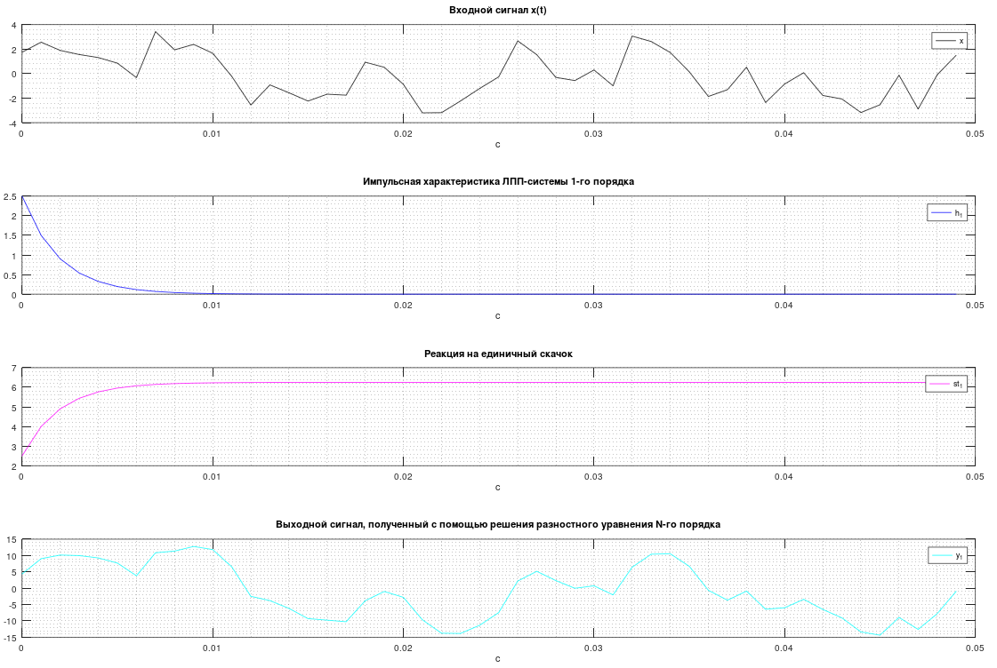

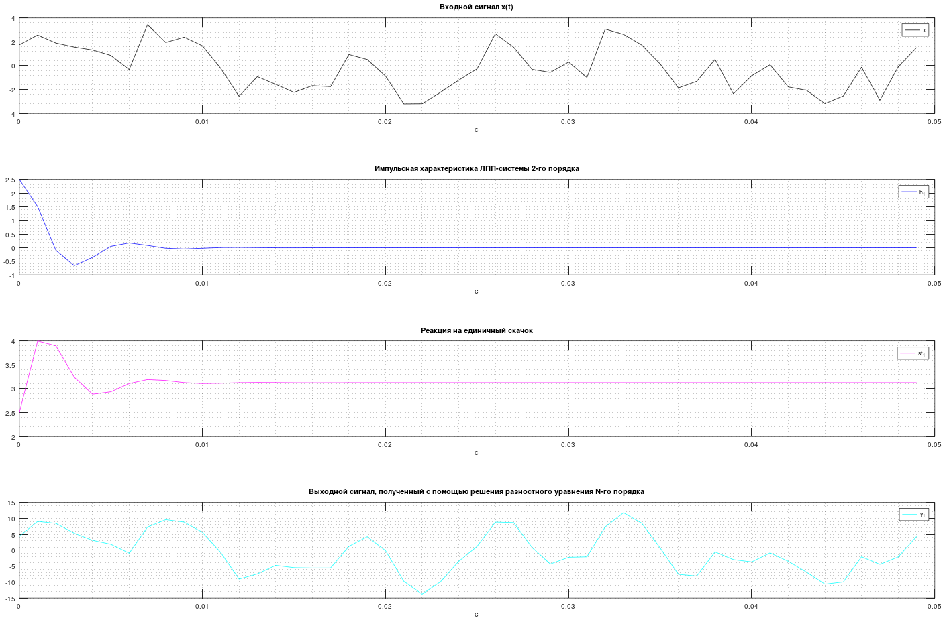

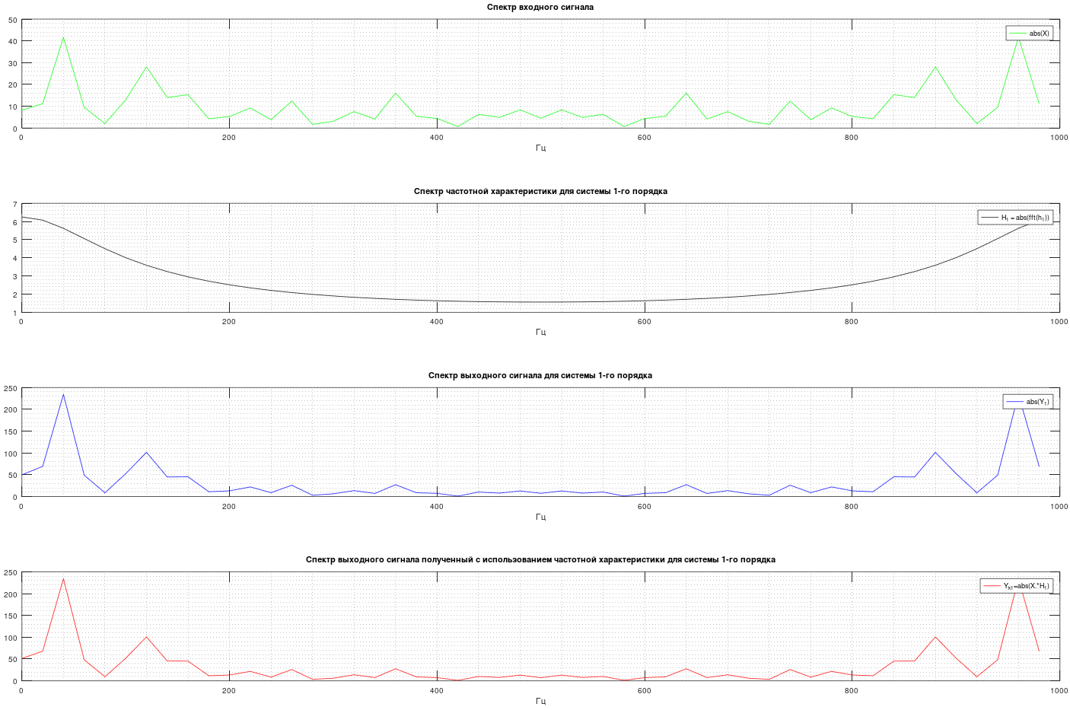

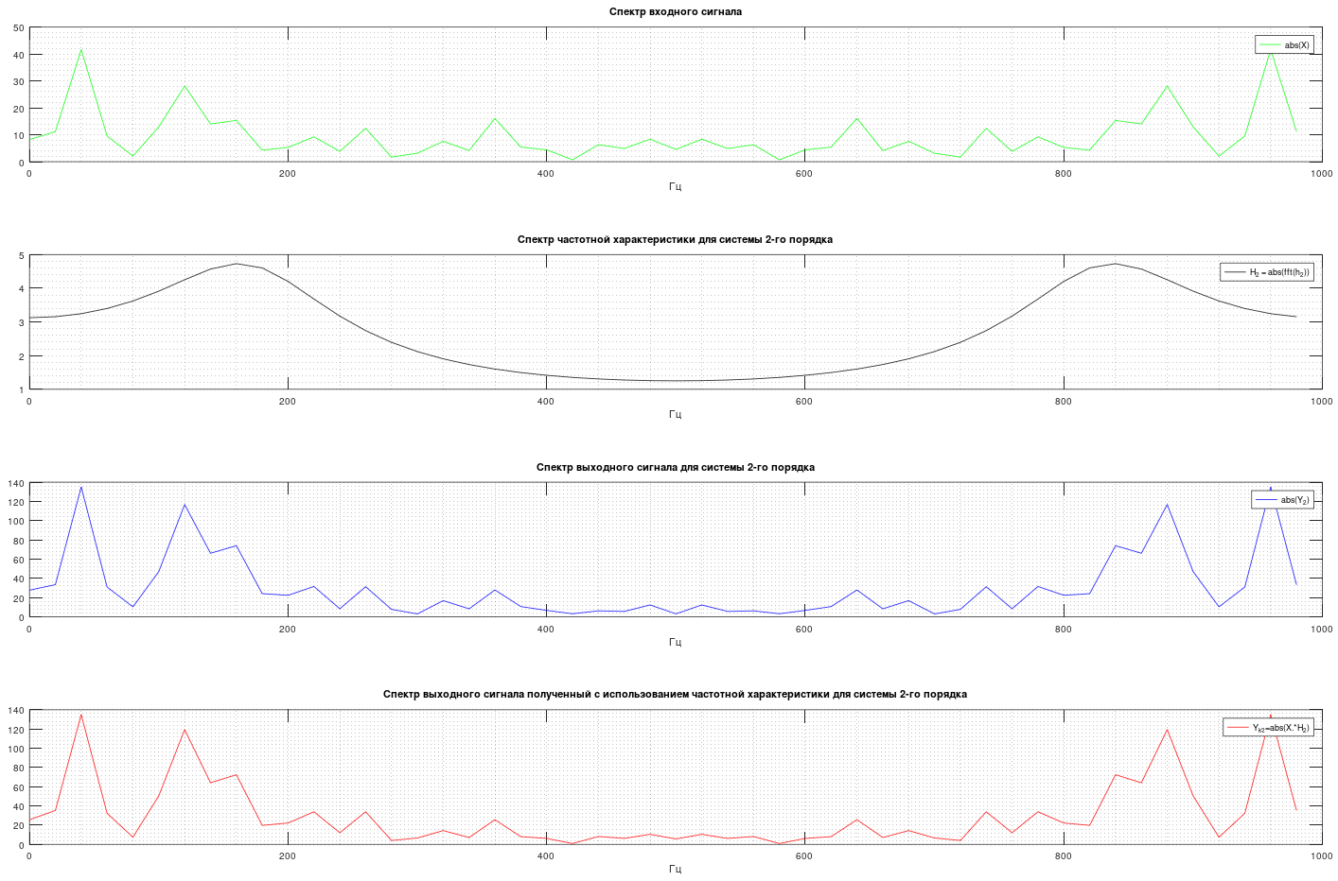

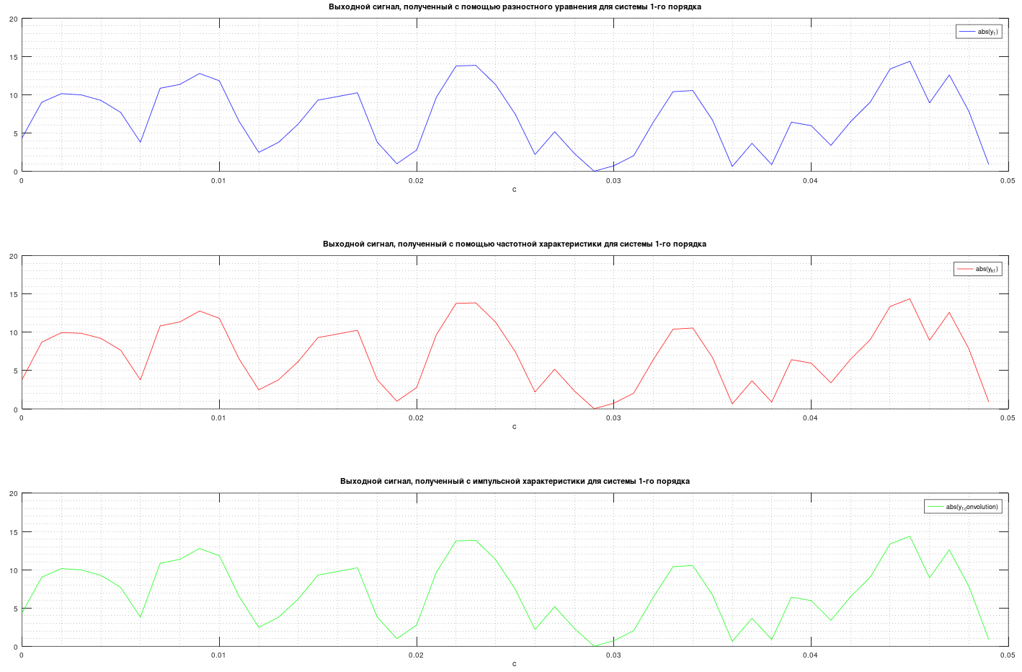

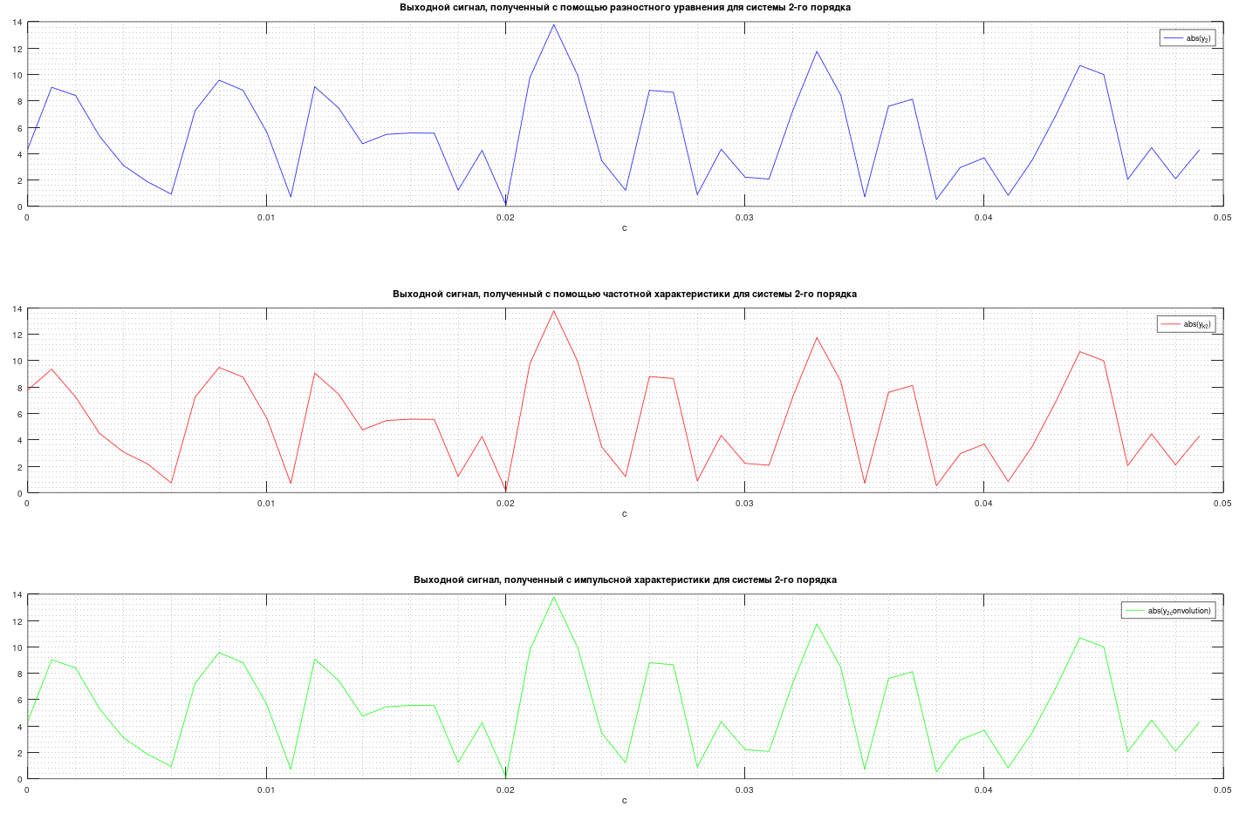

**Выводы**: выходной сигнал, полученный с помощью решения системы разностного уравнения, имеет более сглаженный вид по сравнению со входным сигналом. Спектр выходного сигнала полученный с использованием частотной характеристики для системы 1-го и 2-го порядка, совпадает по форме со спектром выходного сигнала, полученным с помощью решения системы разностного уравнения. Выходной сигнал, полученный с помощью разностного уравнения совпадает с выходным сигналом, полученным с помощью частотной характеристики, который в свою очередь совпадает с сигналом, полученным с помощью импульсной характеристики.

2. Исследовать системы первого и второго порядка с заданными параметрами при различной длине реализации N=( 50..200).

Изменим интервал дискретизации dt = 0.0004, тогда длина реализации станет равна N = fix(T/dt) = 0.05/0.0004 = 125.

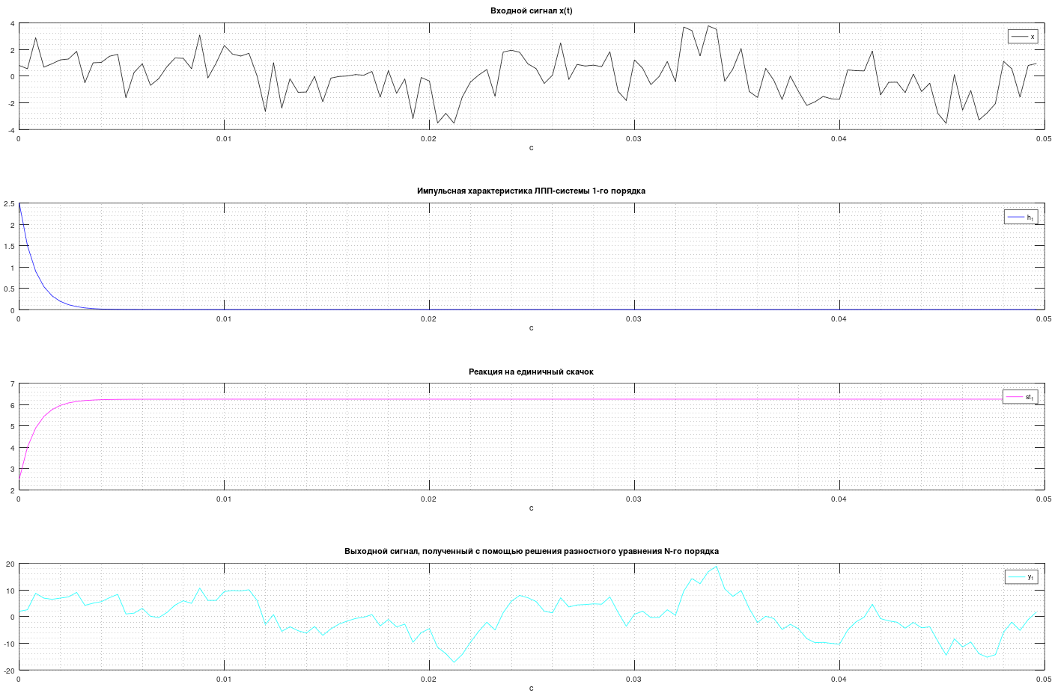

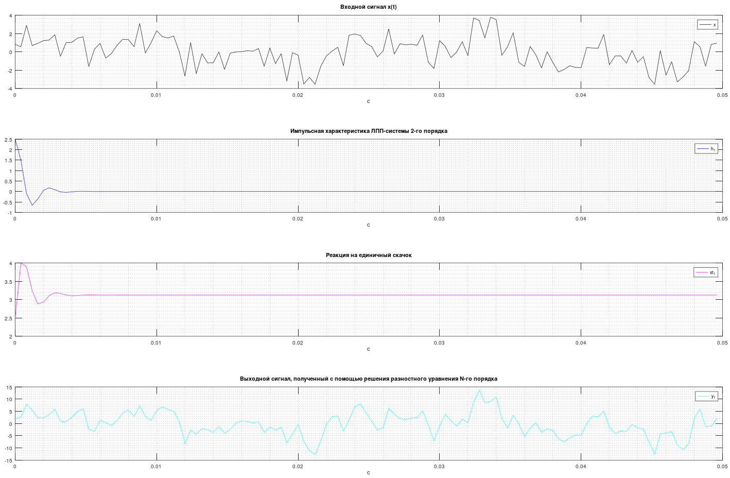

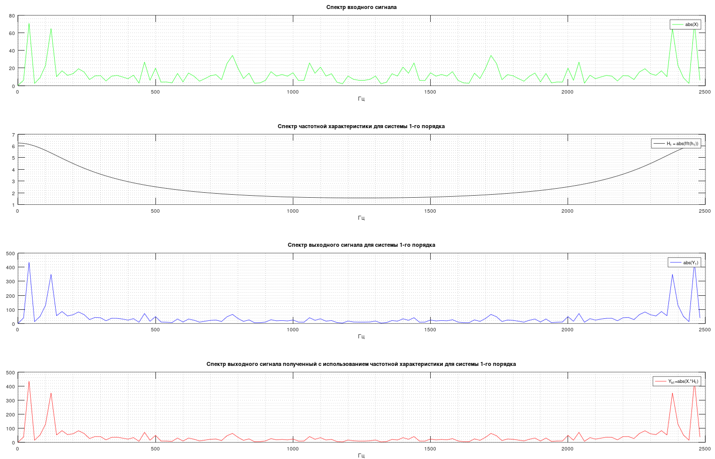

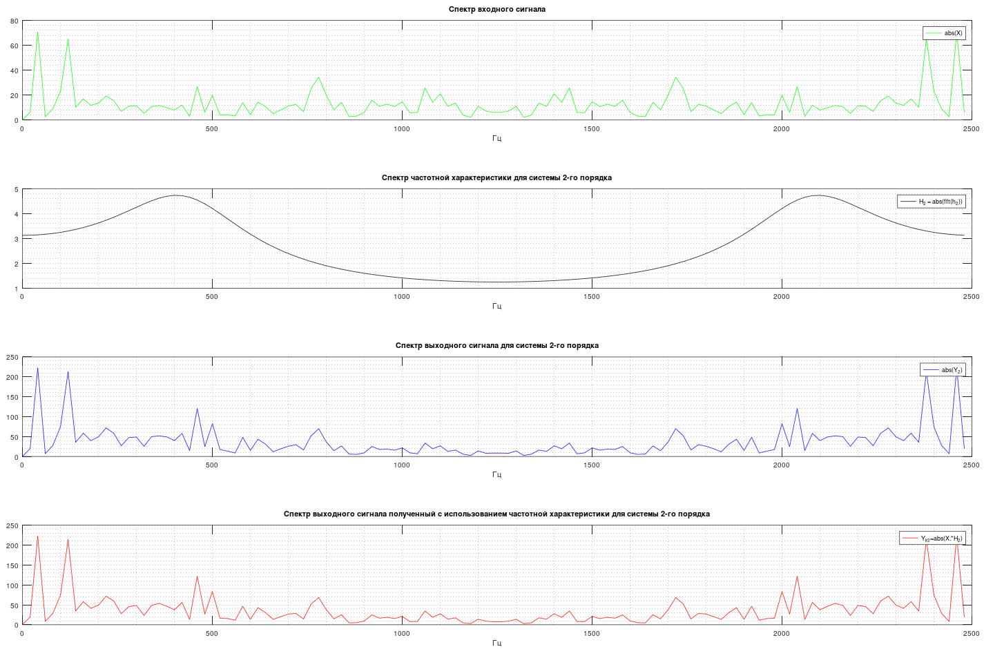

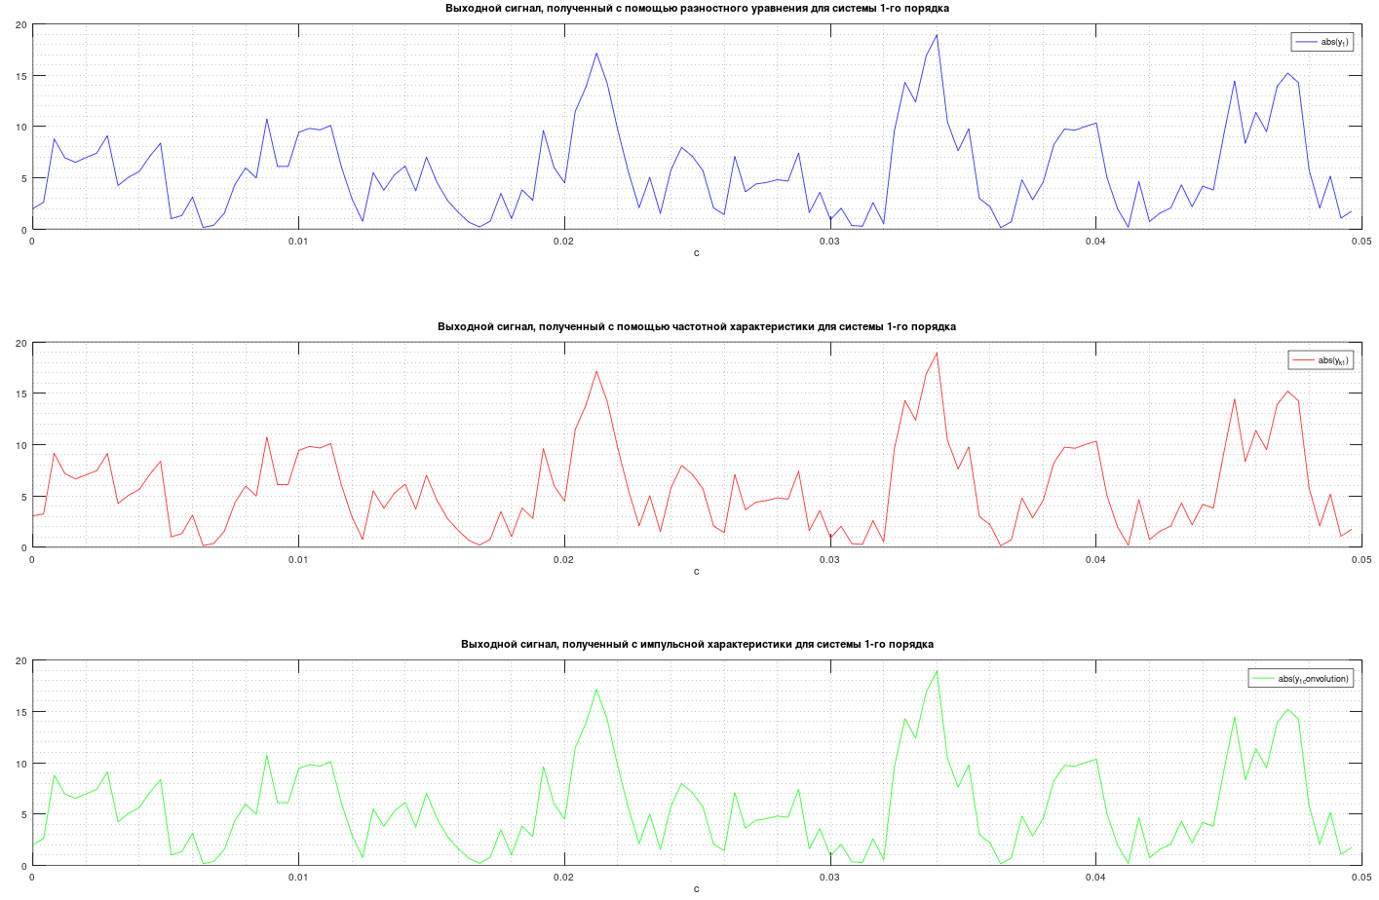

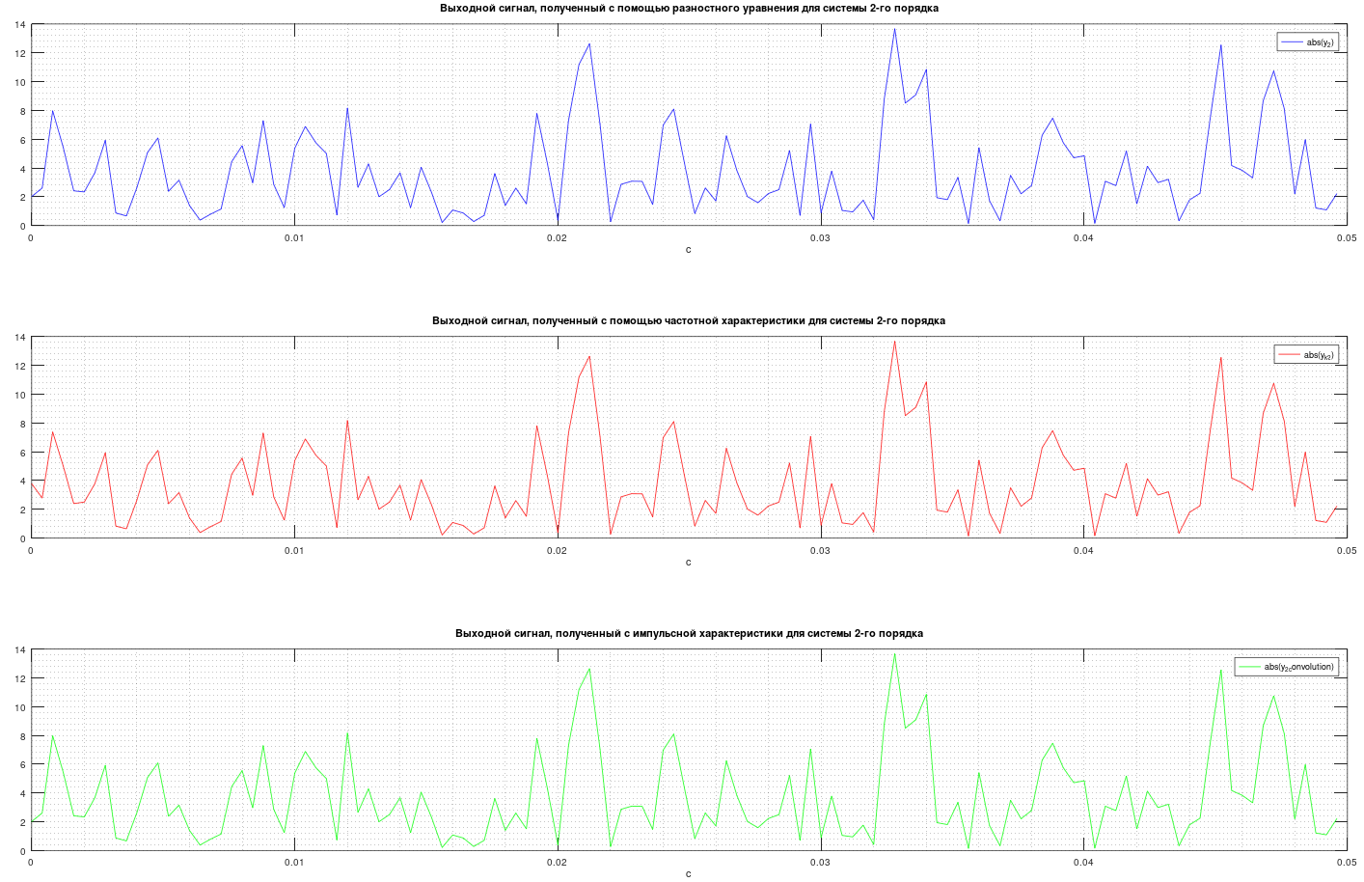

**Выводы**: при увеличении частоты дисктритизации фирина полосы спектра становится уже.

Ответы на контрольные вопросы:

1. Что такое импульсная и частотная характеристики ЛПП-системы, как они связаны между собой ?

*Импульсная характеристика системы - реакция ЛПП-системы на единичный импульс.*

*Частотная характеристика ЛПП-системы - дискретное преобразование Фурье (ДПФ) от импульсной характеристики h(n).*

*Частотная и импульсная характеристика ЛПП-системы связаны прямым и обратным преобразованием Фурье, т.е. частотную находим как прямое преобразование Фурье от импульсной и наоборот.*

2. От чего зависит период изменения независимой переменной в частотной характеристике, как можно увеличить разрешающую способность по частоте для частотной характеристики?

*Период изменения независимой переменной в частотной характеристике зависит от выбранного диапазона частот. Чем шире диапазон, тем больше период изменения.*

*Для увеличения разрешающей способности по частоте можно предпринять следующие шаги:*

* *Увеличение количества измерительных точек: Большее количество точек измерения в выбранном диапазоне частот позволяет получить более детализированную картину частотной характеристики.*
* *Уменьшение шага частоты: Использование более мелкого шага при измерениях по частоте повышает разрешающую способность.*

3. На что влияет изменение длины последовательности N?

*На мощность сигнала.*